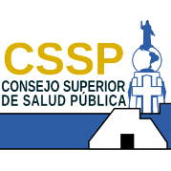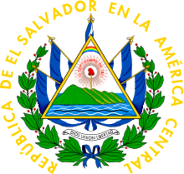
San Salvador 31 de mayo de 2019
CSSP/PRES/099/2019
SEÑORA MINISTRA DE SALUD

Reciba un respetuoso saludo, de mi parte y de quienes conformamos el Consejo Superior de Salud Pública.
El Art. 15 literal "f" del Código de Salud, establece como atribución del Presidente del consejo Superior de Salud Pública: "Rendir informe anual de las actuaciones del Consejo al Órgano Ejecutivo", y en cumplimiento de la referida disposición legal le remito la Memoria de Labores de la Institución, correspondiente al año 2018.
En la mencionada memoria se presenta la información sobre las acciones y resultados obtenidos, en el cumplimiento de las atribuciones que el Consejo Superior de Salud Pública realiza en cumpliendo del mandato del Art. 68 de la Constitución de la República de "Velar por la salud del pueblo".
Por una descoordinación interna no se remitió oportunamente la Memoria de Labores correspondiente al año 2017, la cual se anexa el presente oficio.
Así rindo el informe que manda la ley, del que remitiré un ejemplar a la Señora Ministra de Salud, DOCTORA ELVIA VIOLETA MENJIV AR ESCALANTE.
Atentamente
DIOS UNION LIBERTAD
PEDRO ROSLÍO ESCOBAR CASTANEDA
PRESIDENTE CONSEJO SUPERIOR DE SALUD PÚBLICA

A LA SEÑORA MINSTRA DE SALUD
DOCTORA
ELVIA VIOLETA MENJIVAR
E.S.D.O.

Anexo: Memoria de Labores 2017 y 2018
Nota: Esta es una versión seleccionable por lo que no se refleja la firma del titular

